PROCEDIMIENTO DE ATENCIÓN AL CIUDADANO PARA EL TRÁMITE DE LA SOLICITUD DE ACCESO A INFORMACIÓN PÚBLICA. REFERENCIA: LEY 12/2014, DE 26 DE DICIEMBRE, DE TRANSPARENCIA Y DE ACCESO A LA INFORMACIÓN PÚBLICA.

Fecha de aprobación: 15 de junio de 2020

OBJETO:

Este procedimiento tiene por objeto la atención, tramitación y seguimiento de las solicitudes que formulen los ciudadanos/as sobre información pública Instituto Canario de Desarrollo Cultural, S.A. (en adelante, ICDC), a través del modelo de descarga o de cumplimentación online que se encuentra en el apartado de Transparencia del Portal Web de esta sociedad de acuerdo con lo establecido en la Ley 12/2014, de 26 de diciembre, de transparencia y de acceso a la información pública.

FORMAS DE SOLICITUD DE INFORMACIÓN PÚBLICA:

Las solicitudes de información de carácter público pueden presentarse por cualquiera de los siguientes medios:

Telemático
A través del formulario online que se encuentra en el apartado de Solicitud de Acceso a
Información Pública en la página web de CCRed, el cual deberá estar debidamente cumplimentado y será remitido a través de dicho enlace web. Junto a dicho formulario habrá de adjuntarse del NIF/CIF del interesado/a para acreditar la identidad del solicitante.



C.I.F.
A
-
35077817

Presencial
Cumplimentando debidamente el documento descargable en formato PDF denominado Solicitud de Información Pública que se encuentra en el apartado de Solicitud de Acceso a Información Pública en la página web de ICDC, presentando el original junto con una copia para su registro de entrada en cualesquiera de las dos sedes de ICDC: en Las Palmas de Gran Canaria, Calle León y Castillo, 57 -4º. C.P. 3500, y en Santa Cruz de Tenerife, Calle Puerta Canseco, 49 – 2º C.P. 38003.

Oficina de Correos
Cumplimentando debidamente el documento descargable en formato PDF denominado Solicitud de Información Pública que se encuentra en el apartado de Solicitud de Acceso a Información Pública en la página web de ICDC, y remitiéndolo a través de cualquier oficina de Correos en los términos establecidos en el artículo 16.4.b) de la Ley Orgánica 39/2015, de 1 de Octubre, del Procedimiento Administrativo Común de las Administraciones Públicas a cualesquiera de las dos sedes de ICDC cuyas direcciones se mencionan anteriormente.

Por cualquiera de las otras formas previstas en la Ley 39/2015, de 1 de octubre, del Procedimiento Administrativo Común de las Administraciones Públicas


REGISTRO Y ARCHIVO:

La Unidad de Información de Transparencia (en adelante, UIT) tiene a su cargo tanto el Registro para la solicitud de información pública, como la comunicación de respuesta al ciudadano, por lo que tiene, entre otras, las siguientes funciones:

-Recibir y dar tramitación a las solicitudes de acceso a la información.

-Realizar los trámites internos necesarios para dar acceso a la información solicitada.

-Realizar el seguimiento y control de la correcta tramitación de las solicitudes de acceso a la información.

-Llevar un registro de las solicitudes de acceso a la información.

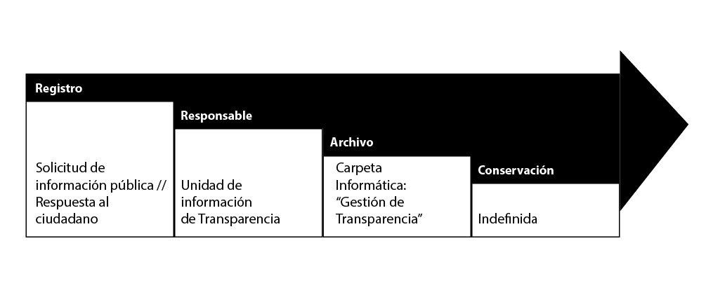
A tales efectos, tendrán a su cargo la custodia y cumplimentación de una carpeta informática denominada: “Gestión de Transparencia”, donde se recogerán de forma separada, las entradas de solicitudes y las salidas de respuestas, todas relativas a información pública, cumpliendo en todo momento con lo establecido en la Ley Orgánica 3/2018, de 5 de diciembre, de Protección de Datos Personales y garantía de los derechos digitales.
C.I.F. A
-
35077817

El esquema del funcionamiento del Sistema de Registro y de Archivo de la UIT es el que se refleja a
continuación:

PROCEDIMIENTO PARA EL TRÁMITE DE LAS SOLICITUDES DE INFORMACIÓN PÚBLICA A ICDC:

Recepción de la solicitud

Recepción de la solicitud de los interesados, mediante cualquiera de los procedimientos mencionados anteriormente (Telemáticamente, presencialmente a través de una oficina de Correos o por cualquiera de las formas previstas en la Ley 39/2015, de 1 de octubre, del Procedimiento Administrativo Común de las Administraciones Públicas)

Registro de la solicitud

Se procede al registro del documento recibido, identificando al interesado/a, en el Registro de Solicitudes de Acceso a Información Pública.

Respuesta recibí a la solicitud

Atender el recibí mediante registro de entrada el mismo día en que se registra la solicitud (si fuera posible) e informar al interesado/a que en el plazo máximo de un mes se le responderá a su petición, menos cuando el volumen o la complejidad de la información solicitada lo justifiquen, en cuyo caso se podrá ampliar el plazo por otro mes, informando en este supuesto al interesado/a.

Análisis de la solicitud

En primer lugar, se procede a determinar si la solicitud es o no imprecisa y si la información solicitada tiene o no carácter público.

Calle León y Castillo, 57- 4ª planta  35003 - Las Palmas de Gran Canaria  TELÉFONO: 928 277530 | C/ Puerta Canseco, 49 – 2ª planta  38003 - Santa Cruz de Tenerife  TELÉFONO: 922 531101 | 3

En el caso de solicitudes imprecisas, se solicitará al interesad@ que concrete su solicitud dándole un plazo de 10 días para ello e indicándole la suspensión del plazo para dictar resolución. En caso de que no se concrete la información se entenderá que el interesado/a ha desistido y se procederá al archivo de la solicitud.
C.I.F. A
-
35077817

Se procederá al estudio de la información solicitada para determinar si ésta es de carácter público o no, remitiéndola en caso positivo al Departamento competente para su gestión, o en caso contrario, se responderá en este sentido directamente al interesado/a.

Respuesta al interesado

Si el tipo de información que solicita es pública se le atenderá lo antes posible, dentro del plazo establecido y si por el contrario el tipo de información que solicita es de carácter confidencial, se le denegará el acceso a dicha información en Resolución motivada, indicándole además en la misma que puede interponer potestativamente reclamación ante el Comisionado de Transparencia y Acceso a la Información, si así lo estimara oportuno, en el plazo de un mes a contar desde el día siguiente a la notificación de la resolución. Dicha reclamación es potestativa y podrá o no interponerse antes de
iniciar el interesado/a, si así lo considerara, la impugnación de dicha resolución en la vía Contencioso-Administrativa.

